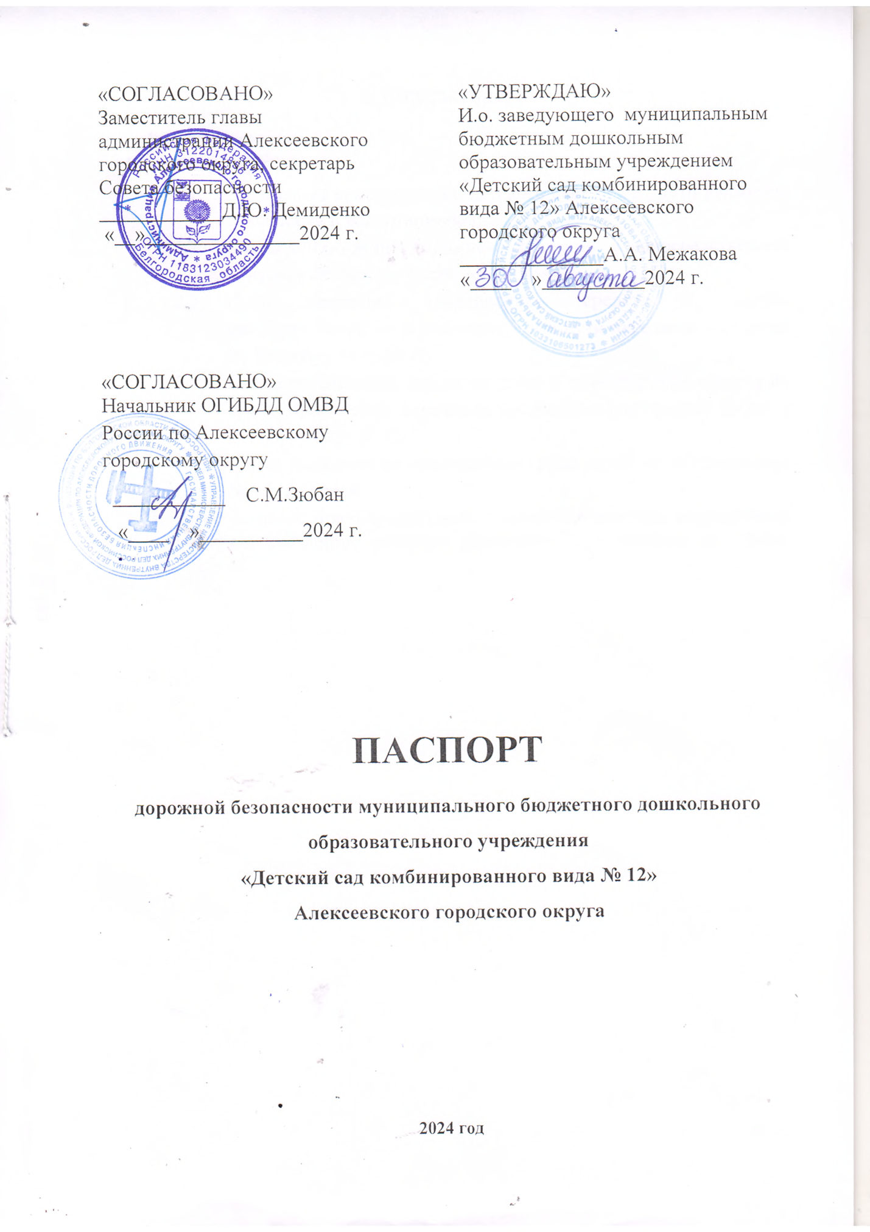

Содержание:

1. Общие сведения.
2. План- схемы:
   1. План-схема расположения детского сада № 12 , пути движения транспорта и воспитанников.
   2. Схема организации дорожного движения в непосредственной близости от детского сада № 12
   3. Пути движения транспортных средств к местам разгрузки\погрузки и рекомендуемые пути передвижения детей по детскому саду № 12.
   4. Схема организации движения детей и транспортных средств во время проведения дорожных ремонтно-строительных работ к детскому саду № 12.
   5. Схема движения организованных групп детей от детского сада № 12 до парка.
3. План целевых предупредительно - профилактических мероприятий по предупреждению детского дорожного травматизма на 2024- 2025год.

**1.Общие сведения**

Муниципальное бюджетное дошкольное образовательное учреждение «Детский сад комбинированного вида №12» Алексеевского городского округа

Тип ОУ Бюджетное учреждение

Юридический адрес: 309850, Белгородская область, г. Алексеевка, ул. Маяковского, дом 78А

Фактический адрес: 309850, Белгородская область, г. Алексеевка, ул. Маяковского, дом 78А

Руководитель ОУ:

И.о. заведующего Межакова А.А. тел. 8(47234) 4-10-07

Ответственные работники

муниципального органа образования: Соловей И.А. тел. 89803932901

Ответственные от Госавтоинспекции:

Инспектор ДПС ОВ ДПС ГИБДД ОМВД России по Алексеевскому городскому округу старший лейтенант полиции

Акунеев А.И. тел. 8-915-524-92-77

Ответственные работники за мероприятия по профилактике детского травматизма: старший воспитатель Пикулина Н.А., педагоги: Алексеенко С.В., Батлук Т.В., Мащенко Т.Н. тел. 8(47234) 4-10-07

Руководитель или ответственный работник дорожно-эксплуатационной

организации, осуществляющей содержание улично-дорожной сети (УДС)[1]*

МБУ «Благоустройство» Даншин В.Н. 84723430261

Руководитель или ответственный работник дорожно-эксплуатационной

организации, осуществляющей содержание технических средств организации дорожного движения (ТСОДД)*

МБУ «Благоустройство» Даншин В.Н. 84723430261

**Единый номер вызова экстренных служб - 112**

**Полиция 02 (102)**

**Пожарная часть 01 (101)**

**Больница 01 (103)**

**Количество воспитанников: 90**

**Наличие в детском саду уголка по БД** -6

**Наличие на участке детского сада для детей дорожной разметки -** дорожная разметка во дворе детского сада на игровой площадке

**Наличие на участке детского сада дополнительного оборудования для БДД** - игровые комплексы, модули, дорожные знаки

**Наличие предметно-развивающей среды в группах для реализации образовательной области «Социально – коммуникативное развитие» в части «Безопасность» в свете требований ФГОС** - имеется

**Наличие центра безопасности -** имеется.

**Наличие**

- центра для игр с транспортными средствами: имеется в каждой группе

- центра для игр с правилами: имеется в каждой группе

- центра книги: имеется в каждой группе и методическом кабинете

- центра строительно-конструктивных игр: имеется в каждой группе

- центров изобразительной, конструктивной деятельности: имеется в каждой группе

- центра труда: имеется

**Наличие методической литературы и наглядных пособий, оборудования -**имеется.

**Наличие раздела «Безопасность» в ОП детского сада** - имеется.

**Наличие в годовом плане дошкольного учреждения мероприятий с педагогами, взаимодействию с семьей, общественностью по обучению детей БДД -** НОД, дидактические игры, игры-драматизации, сюжетно-ролевые игры, чтение художественной литературы, наблюдения на прогулках, конкурсы, консультации, праздники, досуги, утренники, сотрудничество с родителями.

**Реализация программ в режиме дня -** организованная образовательная деятельность, режимные моменты, утренние и вечерние часы.

**В каких возрастных группах проводится организованная образовательная деятельность по БДД –**  группы раннего возраста, группа кратковременного пребывания, группы детей 4-7 года жизни

**Охват детей обучением ПБДД – 90.**

**Наличие в планировании воспитательно-образовательной работы с детьми работы по предупреждению ДДТТ –** имеется.

**Формы работы с детьми: -** НОД, беседы, целевые прогулки, экскурсии, игры, праздники, досуги, развлечения, встречи с работниками ГИБДД, конкурсы, городские акции, просмотр диафильмов, фильмов, прослушивание аудиозаписей, театрализованные представления.

**Проведение ежедневных пятиминуток-напоминаний по БДД -** проводятся

**Формы работы по взаимодействию с семьей -** беседы, консультации, информационные стенды, досуги, конкурсы.

**Формы взаимодействия МДОУ с МОУ СОШ №3 -** встречи, экскурсии, досуги, родительские собрания.

**Время работы Детского сада №12 : с 7.00ч. до 19.00ч.**

**План – схема расположения Детского сада №12, пути движения транспортных средств и воспитанников.**



Д.76

д. 43

д. 41

ул. Пушкина

**Ул. Собина**

**Ул. Маяковского**





парковка

д.88

Д.90

**Ул. Горовая**

Ттто

парковка



Д.92

Д.92А

12

Детский сад №12



Школа №3



Д.94

Д.92

Детский сад №11

Ул. Маяковского, 118

Д.3а







Д.112

Д.114

Д.96



Д.7

Д.5

Д.3

Д.1





**Ул. Мостовая**

|  |  |  |  |  |  |
| --- | --- | --- | --- | --- | --- |
|  | Проезжая часть |  | Движение пешеходов |  | Искуственное освещение |
|  | Движение транспорта |  | Жилая зона |  | Остановка |
|  | ограждение |  | Парковка |  | Тротуар |





**Схема организации дорожного движения в непосредственной близости о Детского сада №12**

**.**



Д.76

д. 43

д. 41

ул. Пушкина

**Ул. Собина**

**Ул. Маяковского**





парковка

д.88

Д.90

**Ул. Горовая**

Ттто

парковка



Д.92

Д.92А

12

Детский сад №12



Школа №3



Д.94

Д.92

Детский сад №11

Ул. Маяковского, 118

Д.3а







Д.112

Д.114

Д.96



Д.7

Д.5

Д.3

Д.1





**Ул. Мостовая**

|  |  |  |  |  |  |
| --- | --- | --- | --- | --- | --- |
|  | Проезжая часть |  | Движение пешеходов |  | Искуственное освещение |
|  | Движение транспорта |  | Жилая зона |  | Остановка |
|  | ограждение |  | Парковка |  | Тротуар |





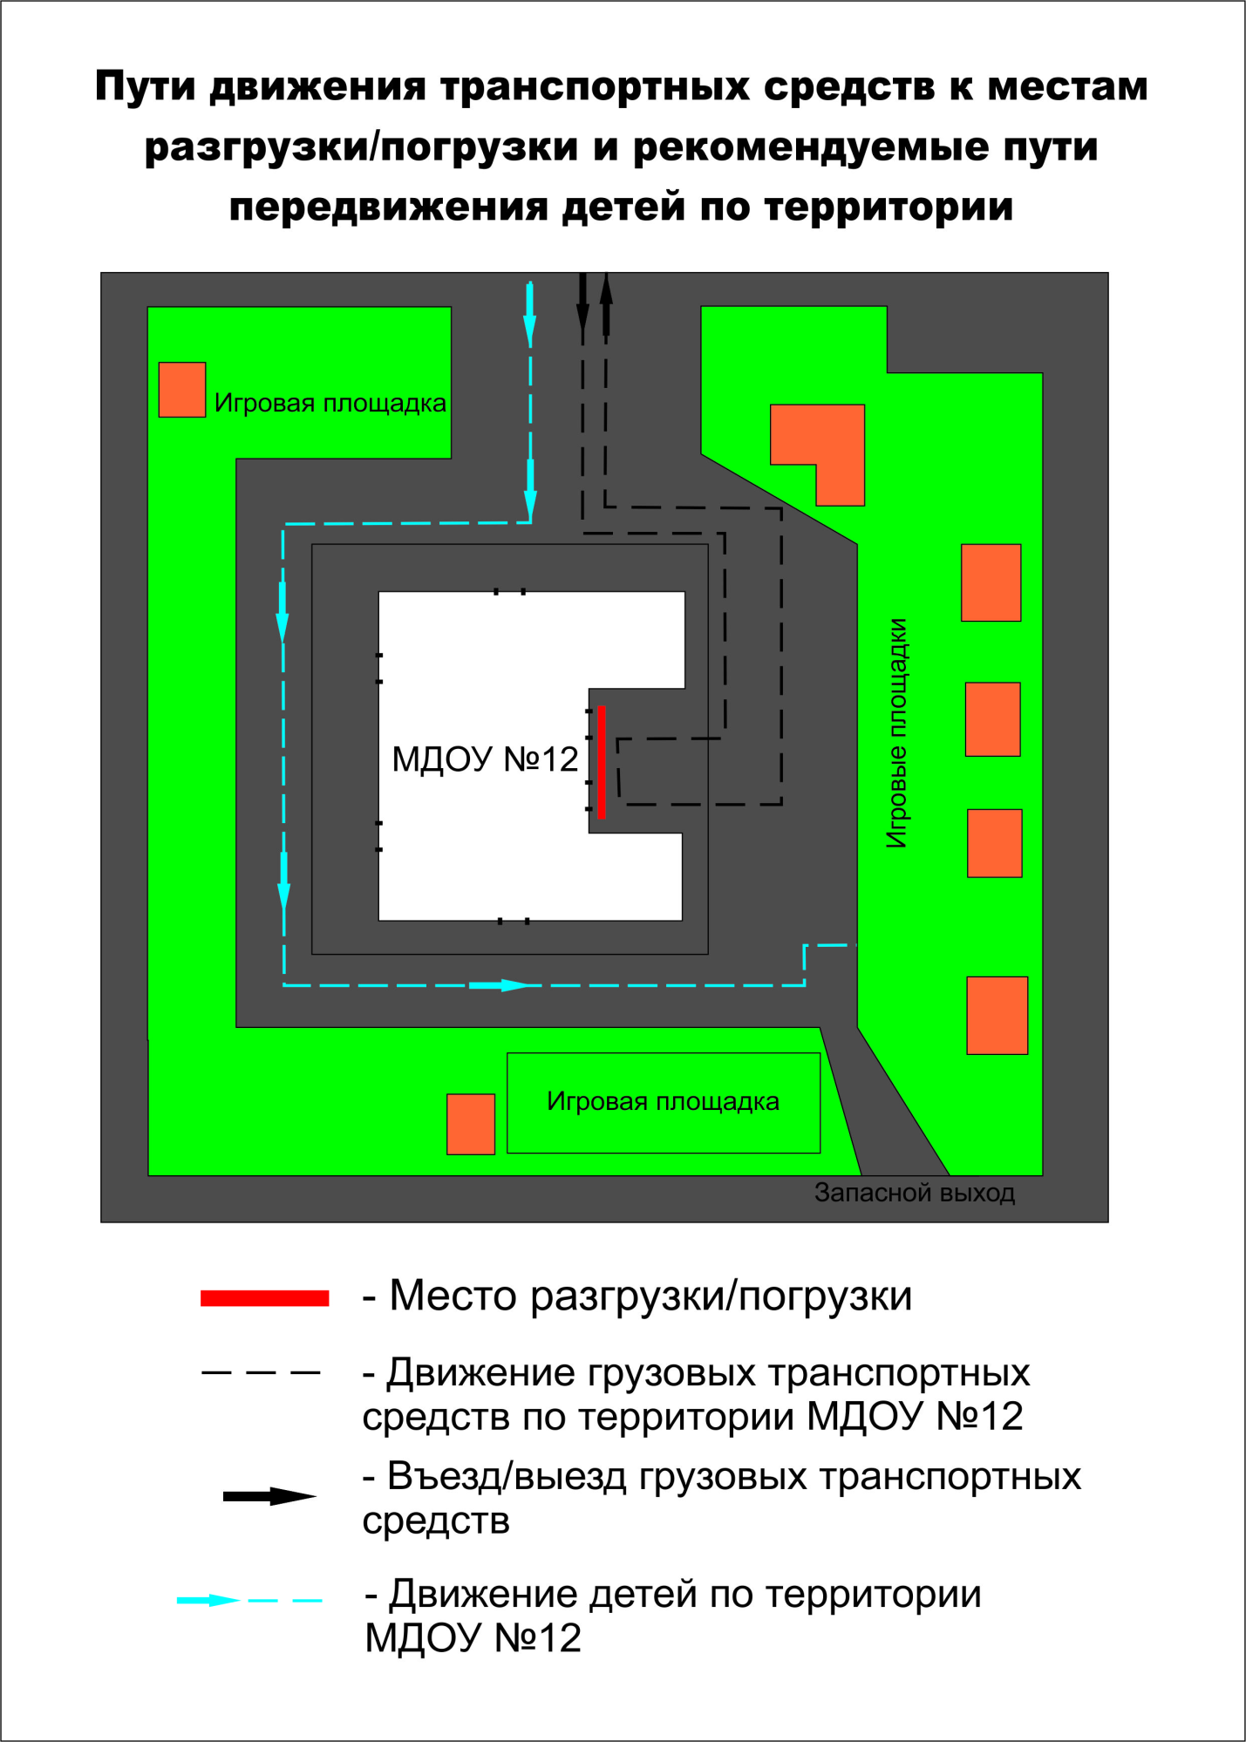

**Схема организации движения детей и транспортных средств во время проведения дорожных ремонтно-строительных работ к детскому саду №12**





Д.74

**Ул. Маяковского**



**Ул. Собина**



Д.90

**Ул. Горовая**

Детский сад № 12

Д.92

Д.92А







Школа №3

Д.94

Д.90

Д.3а



Детский сад №11

Ул. Маяковского, 118





Д.112



Д.114

Д.78

Д.7

Д.5

Д.3

Д.1





**Ул. Мостовая**



ул.

|  |  |  |  |  |  |
| --- | --- | --- | --- | --- | --- |
|  | Проезжая часть |  | Движение пешеходов |  | Искуственное освещение |
|  | Движение транспорта |  | Жилая зона |  | тортуар |

**Схема движения организованных групп детей от детского сада № 12 до парка**

- движение пешехода

- дорога

- частный сектор

Д.119

Ул… ул. ПУШКИНА

Ул. ФРУНЗЕ

Частный

сектор

РЫНОК

Ул. МАЯКОВСКОГО

Д.74

Д.92

Д.92А

Детский

Сад № 12



ЭФКО

ПАРК

Рассмотрен на

Педагогическом совете

Детского сада №12

Протокол № 1 от 29.08.2024 год

**План**

**целевых предупредительно – профилактических мероприятий по предупреждению детского дорожного травматизма**

**в Детском саду №12 на 2024 - 2025 учебный год**

**Цель:** Создать необходимые условия для формирования у дошкольников устойчивых навыков безопасного поведения на улицах и дорогах, обеспечения непрерывного воспитательного процесса в области безопасности дорожного движения. Привлечение внимания общественности к проблеме безопасности на дороге.

**Задачи:**

- Сформировать у детей устойчивые навыки соблюдения и выполнения правил дорожного движения.

- Применять современные формы и методы обучения и воспитания детей, инновационные технологии, направленные на предупреждение несчастных случаев на улицах и во дворах.

- Поддерживать у родителей устойчивый интерес к безопасности и здоровью детей как участника дорожного движения

-Использовать материально-технический потенциал образовательной организации и другие возможности для обучения и воспитания грамотных участников дорожного движения.

- Обучить основам транспортной культуры.

**Ожидаемый результат**:

1.Совершенствование профилактической работы по ПДД в детском саду

2.Формирование навыков правильного поведения детей;

3.Предотвращение детского дорожно-транспортного травматизма.

**Направление деятельности:**

1.Познавательные игры;

2.Конкурсы рисунков;

3.Создание развивающей среды в группах по ПДД;

4.Встреча с инспектором ГИБДД;

5.Профилактическая работа с родителями (законными представителями).

|  |  |  |  |  |  |  |  |  |
| --- | --- | --- | --- | --- | --- | --- | --- | --- |
| **№** | | | **Наименование мероприятий** | | | **Срок исполнения** | **Ответственный**  **за исполнение** | |
| **Организационная работа** | | | | | | | | |
| **1** | Издание приказа о назначении ответственных лиц  по профилактической работе по предупреждению  детского  дорожно-транспортного травматизма  в 2024-2025 учебном году | | | | | август | Заведующий  д/ с | |
| **2** | Составление и утверждение плана работы  по профилактике  ДДТТ на 2024-2025 учебный год | | | | | август | Рабочая  группа | |
| **3** | Обновление и дополнение Паспорта дорожной безопасности и схемы безопасных подходов. | | | | | август | Заведующий  д/ с | |
| **4** | Пополнение групп методической, детской литературой, наглядными пособиями, дидактическими играми | | | | | в течение года | Заведующий  д/ с | |
| **5** | Обновление  дорожной  разметки на территории детского сада | | | | | май | Завхоз, педагоги | |
| **Методическая работа** | | | | | | | | |
| **1.** | | | Проведение целевых инструктажей по предупреждению ДДТТ, охране жизни и здоровья детей во время прогулок и проведению экскурсий | | | сентябрь,  январь | Старший воспитатель | |
| **2.** | | | Подбор и обновление методической литературы и наглядных пособий; обновление и дополнение настольных, дидактических, сюжетно-ролевых игр по ПДД в группах и на сайте образовательной организации | | | октябрь | Старший воспитатель | |
| **3.** | | | Координация деятельности персонала образовательной организации по предупреждению травматизма среди воспитанников. | | |  |  | |
| в течение года | Старший воспитатель, | |
| **4.** | | | Консультации по вопросам ПДДТТ для педагогов «Методические рекомендации  по профилактике детского дорожно-транспортного травматизма в ДОУ» | | | в течение года | Старший воспитатель, педагоги | |
| **5.** | | | Обновить и дополнить уголки по изучению правил дорожного движения, сюжетно-ролевые игры по дорожному движению в группах | | | декабрь,  март,  май | Старший воспитатель, педагоги | |
| **6.** | | | Тематический контроль предметно – развивающей среды в группах по обучению детей ПДД | | | ноябрь | Старший воспитатель, рабочая группа | |
| **7.** | | | Практикум для педагогов «Оказание первой помощи в случае травматизма» | | | январь | Ст. медсестра | |
| **8.** | | | Круглый стол «Использование игровых технологий в обучении детей правилам безопасного поведения на дороге» | | | апрель | Старший воспитатель,  рабочая группа | |
| **9.** | | | | Изготовление памяток и буклетов по правилам дорожного движения. | | В течение года | педагоги  групп | |
|  | | | | Организация уголков безопасности в группах (оформление альбом, плакатов, макетов; подбор художественной литературы; изготовление атрибутов и дидактических игр по ПДД). | |  | Старший воспитатель, педагоги  групп | |
| **10.** | | | | Проведение открытых занятий по знакомству детей с ПДД | | В течение года | педагоги  групп | |
| **11.** | | | | Подготовка и проведение развлечений по ознакомлению с правилами дорожного движения | | Июнь - Август | Творческая группа | |
| **Работа с воспитанниками** | | | | | | | | |
| **1.** | | Месячник безопасности  Всероссийская неделя безопасности дорожного движения  Единый день БДД  Беседа с детьми на тему «Правила безопасного поведения на улицах».  Просмотр презентации «Детям о правилах дорожного движения».  Музыкально-спортивное развлечение «На светофоре – зелёный». | | | Сентябрь  16-20 сентября 2024г  18 сентября | | | Старший воспитатель, педагоги |
| **2.** | | Рассматривание иллюстраций, фотографий по ПДД в повседневной деятельности | | | постоянно  в течение года | | | педагоги  групп |
| **3.** | | Ежедневные «Минутки безопасности» | | | в течение года | | | педагоги  групп |
| **4.** | | .Просмотр мультфильма «Аркадий Паровозов спешит на помощь – опасные игры зимой». Медвежонок на дороге», «Лунтик учит правила», «Зай и Чик»  Познавательная игра – КВН «Добрый путь» (подготовительная группа).  Беседа «О правилах поведения в транспорте».  Просмотр видеофильма «Детям о ПДД». | | | в течение года | | | педагоги  групп |
| **5.** | | Выставки детских рисунков:         «Мы едим, едим, едим!»   «Светофор, светофор, наш знакомый с давних пор»    «Дорога не место для игр» | | | В течение года | | | Творческая группа |
| **6**. | | Музыкально-спортивный праздник «Азбука дорожного движения».  Литературный калейдоскоп «Красный, жёлтый, зелёный».  Выставка детских рисунков «Дорога не место для игр». | | | в течение года | | | педагоги  групп |
| **7.** | | Встреча с инспектором ГИБДД (беседа) | | | По согласованию | | | Старший воспитатель, |
| **8.** | | Экскурсии и целевые прогулки:  -Наблюдение за движением пешеходов  -Наблюдение за движением транспорта  -Наблюдение за работой светофора  -Рассматривание видов транспорта  -Прогулка к пешеходному переходу  -Знакомство с улицей, дорогой  -Наблюдение за движением грузового транспорта  -Знаки на дороге – место установки, назначение. | | | в течение года | | | педагоги групп |
| **9.** | | Игры (подвижные, дидактические, сюжетно-ролевые, театрализованные) | | | ежемесячно | | | педагоги  групп |
| **10.** | | Целевые прогулки и наблюдения по ПДД   * Наблюдение за движением пешеходов; * Наблюдение за движением транспорта; * Рассматривание видов транспорта; * Прогулка к пешеходному переходу, светофору. | | | в течение года | | | педагоги  групп |
| **11.** | | Разработка плана-схемы «Мой безопасный путь в сад и домой» | | | март | | | педагоги групп |
| **12.** | | Досуги и развлечения:  «Знай правила дорожного движения»,  «Сигналы светофора»  «Азбука безопасного движения»  «Незнайка на улице города»  Кукольный театр «Сказка о правилах дорожного движения» | | | 1 раз в квартал | | | педагоги, музыкальный руководитель, инструктор по физической культуре |
| **13.** | | Участие детей в  акциях и конкурсах по безопасности дорожного движения | | | в течение года | | | педагоги, старший воспитатель |
| **14.** | | Мониторинг  детей  старшего дошкольного возраста по ПДД | | | сентябрь, май | | | педагоги  групп |
| **Работа с родителями** | | | | | | | | |
| 1 | | Анкетирование родителей на тему  «Что вы знаете о безопасности».  Месячник безопасности  Маршрутные листы «Мой безопасный путь в детский сад».  27 сентября – Всероссийский день приема родителей по вопросам безопасности  Наличие светоотражающих и световозращающих повязок | | | сентябрь, май | | | Педагог-психолог |
| 2 | | Акции «Родительский патруль», «Родитель – водитель помни!»  СМС-рассылка(с использованием мобильных мессенджеров) | | | ежемесячно | | | Рабочая  группа |
| 3 | | Фотовыставка «Мой ребенок в автокресле». | | | в течение года | | | Старший воспитатель  педагоги  групп |
|  | |  | | |  | | |  |
| 4 | | Консультации:  «Безопасность детей – забота взрослых»  «Типичные ошибки детей при переходе улиц и дорог».  «Родители – пример для детей»  «Советы по безопасности на дороге»  «Что самое трудное при движении на улице»  «Что нужно знать будущим школьникам о правилах дорожного движения» . | | | В течение года | | | Старший воспитатель  педагоги  групп |
| 5. | | Оформление стендов (папок-передвижек) в группах по правилам дорожного движения:  - «Безопасность твоего ребенка в твоих руках»;  - «Дисциплина на улице – залог безопасности пешеходов»  - «Фликеры или светоотражающие элементы на одежде»; | | | в течение года | | | педагоги  групп |
| 6. | | Разработка рекомендаций, выпуск буклетов для родителей об использовании в дальнейшем игровых обучающих ситуаций по закреплению с детьми ПДД в домашних условиях | | | в течение года | | | Рабочая  группа |
| 7. | | Привлечение родителей к участию в мероприятиях по предупреждению ДДТТ (игры, конкурсы, экскурсии, пропагандистские акции и т.д.). | | | в течение года | | | педагоги  групп |
| 8. | | Публикация материалов для родителей на сайте детского сада Освещение тем по дорожной безопасности на родительских собраниях. | | | в течение года | | | Заведующий  д/ с |

|  |  |  |  |
| --- | --- | --- | --- |
| **Взаимодействие с ГИБДД** | | | |
| 1 | Привлечение сотрудников ГИБДД к массовым мероприятиям, родительским собраниям | в течение года | Заведующий  д/ с |
| 2 | Участие в конкурсах, викторинах, акциях и других мероприятиях, проводимых отделом ГИБДД | постоянно | Старший воспитатель,  рабочая  группа |
| 3 | Подготовка и предоставление в адрес отдела ГИБДД   по плану отчётной документации | своевременно | Старший воспитатель,  рабочая  группа |
| 4 | Информирование о состоянии аварийности в городском округе | постоянно | Сотрудник  ГИБДД |
|  |  |  |  |

1.